客户积分兑换：选择商品、提交兑换与扣分核对｜云上订货系统

先核当前店铺和客户，再进我的积分
客户优先在手机商城确认当前店铺和客户身份，进入“我的积分”，记录可用积分及查看时点，再从“换礼品”或“查看更多好礼”进入积分商城。当前入口不存在、要求重新确认身份或页面取数失败时，先向店铺负责人核应用和账号资格，不把另一个店铺相似的礼品当成本店可兑对象。
我的积分显示的是该客户积分记录，不是账户结余、返款余额、代金券数量或优惠券张数。现金欠款或现金余额为多少，不能直接推出可兑换多少积分。刚签到或刚完成订货时，沿积分明细核奖励是否已经入账及有无转换，再核实际可用分，不能只用奖励提示或订单预计积分相加。
我的积分首页只展示前两件礼品，目标礼品在后面时进入完整列表再查。完整列表有分类、积分区间和分页；清除旧筛选、看加载结果，切换分类与积分筛选会调整另一条件，不把筛选为空当成店铺所有礼品已删除。图一把积分余额、礼品列表、积分明细和查订单四个入口对象分开。
客户积分余额按客户取得，兑换记录查询另沿当前登录用户；同一客户有多个订货账号时，要保留本次兑换使用的账号标识，不能只因共享客户积分就认定每个账号看到完全相同订单。本文中的历史图和规则图各有用途，当前展示、资格和同数据扣分结果仍需在原对象上核验。
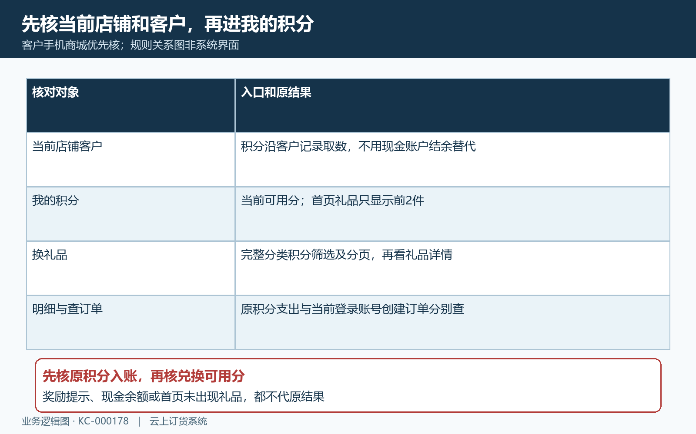
图1：我的积分、换礼品、积分明细和查订单对应不同对象，规则图非系统截图。

打开礼品详情，分清实物规格与所需积分
完整积分商城列表展示礼品名称、主图、所需积分、剩余件数或已兑完，以及市场参考价。打开“礼品详情”再看轮播和图文说明，确认每件实际包含什么、店铺准备交付怎样的规格与包装。礼品主图相同，不代表和普通销售商品使用相同编号、可兑数量或扣分规则。
历史手机普通商品详情显示，清禾餐饮调和油售价六十元、已选五升规格，并有加入购物车入口。这是识别实物规格的原画面，不是礼品详情，不能把现金售价六十换成六十积分，也不能从加入普通购物车得到一张积分兑换订单。礼品的每件包装以该礼品说明和原订单为准。
市场参考价只说明礼品价值参考，所需积分才用于本次兑换合计。详情可兑件数是礼品独立余量，不等于普通商品仓库库存，更不等于每位客户允许兑换次数。数量零或为空时，原详情兑换按钮禁用；列表显示已兑完，也不代表记录已经删除或自动下架。
该礼品档案不提供每人每日限兑及活动起止时间，不能套优惠券限领一张、领取后七天有效的规则。下架列表与旧打开详情的过滤也不完全一致，旧链接仍能打开时先核当前礼品状态和店铺确认，不绕开列表直接尝试提交。图片打不开、介绍不完整时保留原礼品标识，让负责人补核，不凭另一张商品截图猜条件。
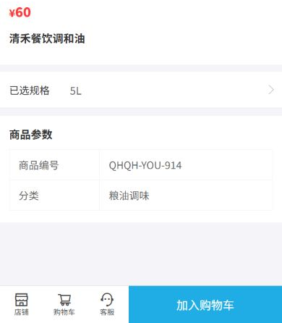
图2：原普通商品60元、5L及购物车用于区分实物与积分礼品，非兑换详情。

数量按件核，积分刚好和余量不足分别看
在礼品详情选择“我要兑换”后核数量弹窗，默认一件；减号以最小一件控制，键盘输入按数字整数处理，超原余量会提示兑换数量不能超过相应件数。客户确认的是礼品件数，不是普通商品的箱、瓶换算或一个购物车多行总数量；一件实物具体含几瓶，应在前一步说明中确定。
合计所需积分等于单件所需积分乘兑换件数。图三使用说明例单件三百、兑换两件，所需六百；可用分六百在该积分比较中不属于不足，可用五百九十九则不足。这个例子只说明比较关系，不是图二调和油的真实积分配置，也不代表系统自动把现金价换成积分。
同样两件，原礼品余量三件可继续核确认，余量只有一件则不足。积分足够与礼品足够是两次判断，不能只看其中一个就断言可以成功。数量控件能加减、弹窗能点确定，只说明正在准备确认资料，不是扣分、锁定库存或创建成功的证明。
确认前重新核总数，发现空白、异常数字或与显示合计不符，退出到原礼品核当前数据，不连续加减或提交碰边界。正式创建时的检查不代表各页面数量条件和并发处理都已确认；异常数量、超大积分乘积及多人抢最后一件的处理结果仍需核对；正常兑换使用有效正整数件数，异常交店铺负责人核。
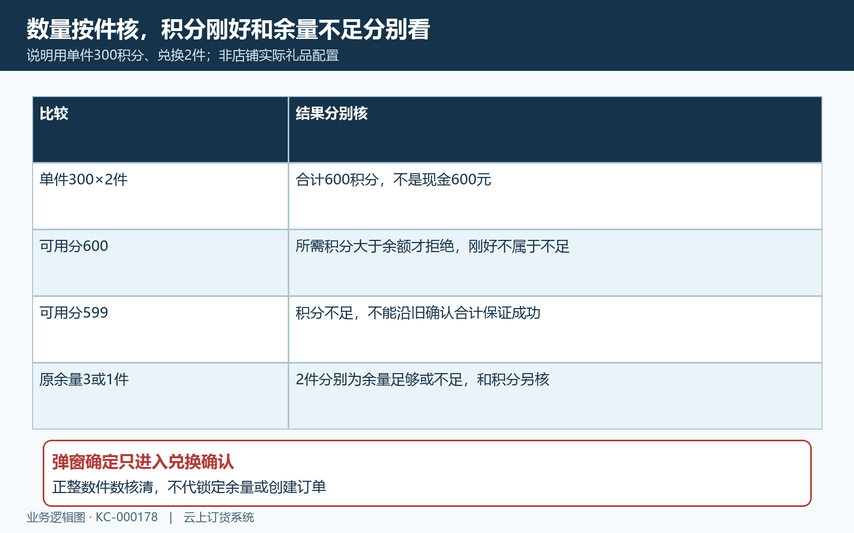
图3：说明例单件300两件600，余额与礼品余量分别核，刚好不属于不足。

兑换确认核收货信息，立即支付是积分提交
数量确定后进入“礼品兑换确认”，页面列出礼品、单件积分、参考价、兑换数量、我的积分及底部合计。该页从此前选择资料取礼品，并另外取得我的积分和地址；停留时间较长、返回后改过礼品或在另一个页面转换积分时，不能把旧确认页当作当前余量与余额已经锁定。
地址优先显示原默认地址，没有默认时取原地址列表首项。逐项核收货人、联系手机、地区及详细地址，不因地址区域已有文字就认为都完整。该确认页在收货人、联系方式、地区或详情缺失时提示请填写收货信息并返回可修正状态；前端允许手机或座机择一，但正式创建及订单保存不提供同样的座机字段，只有座机时尤其要核当前接收结果，不能承诺号码会完整保留。
地址修改需要沿当前客户的地址入口处理，确认保存后再回本次礼品兑换确认核显示，不把其他账号地址搬过来。向负责人反馈地址问题时，提供脱敏客户标识、缺少的字段和发生时间；电话与详细地址在本客户的地址入口核对。
底部按钮在该确认页文案为“立即支付”，此处提交的是积分订单，不是普通订货单去付款。核合计积分和地址后才进行业务授权的正式兑换；按钮等待或没有反馈时先查原积分订单，不能因文案带支付就再付一笔现金，或连续重开确认页补点。图四展示确认资料与提交对象的关系，不是当前兑换成功界面。
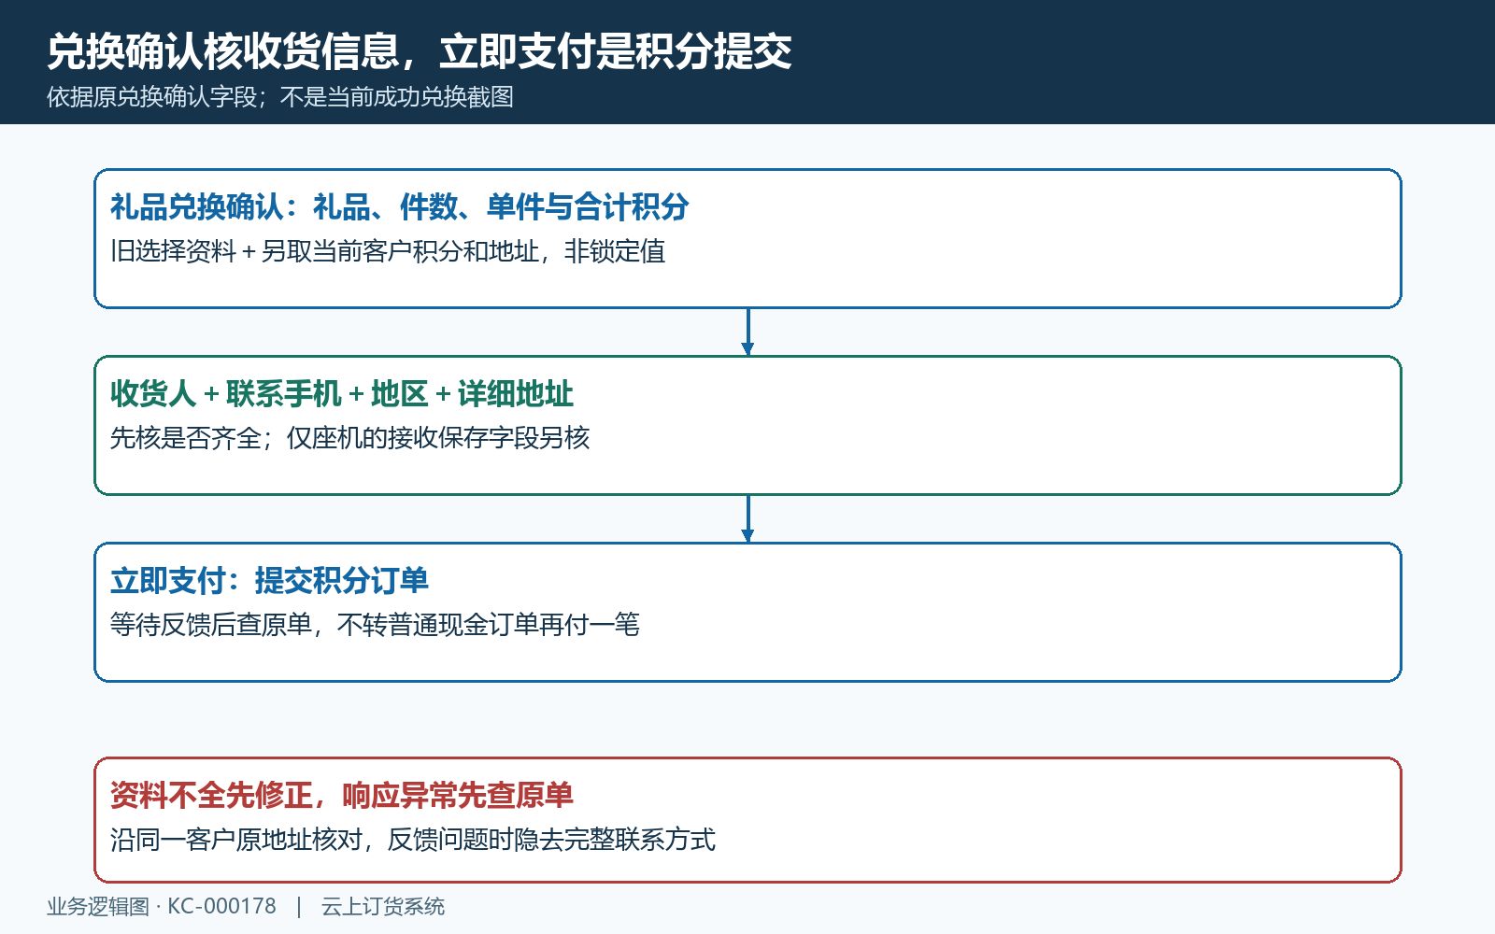
图4：确认页收货人联系方式地区详情分别核，立即支付提交积分订单。

正式提交重新取礼品，成功反馈回原记录核
确认页先按此前礼品余量与合计、该页取得的客户积分做判断。礼品数量不足时显示相应失败信息，积分不足时可返回首页或继续逛逛；收货资料不齐先补核。不同失败分支不是同一个结果，客户应记下礼品、数量、合计、原提示及时点，不通过人工调分或更换另一件礼品掩盖原失败。
正式创建再次取得原礼品，不存在则拒绝，礼品可兑余量不足则拒绝；当前单件积分重新乘件数，客户积分记录不存在、余额为空或合计大于余额，也会拒绝。说明例旧详情单件三百、两件六百，提交时单件已改三百五十则需七百，余额六百不能沿旧截图保证成功。已提交订单保留当时礼品名称编号、主图、参考价和积分快照，后续核原单。
正式创建流程依次形成积分订单、写兑换礼品负分日志、减礼品数量与客户积分；这些是应核的四个结果，不等于只看到提示就已全部对账。成功反馈提供原订单对象并有查看订单入口，遇到跳转异常可回我的积分查订单核原编号，不能重复兑换另一张来测试成功按钮。
页面有等待和当前页点击控制，但不能代替服务端重复请求、异常完整回滚及并发验证。网络断开、响应慢或扣分和订单结果不一致时，先查原记录再交负责人核同一时点。局部正式创建也未与列表重复完整核上下架和限次条件，不能写成全部资格均已自动拦截；图五说明原数据更新与反馈的核对链。
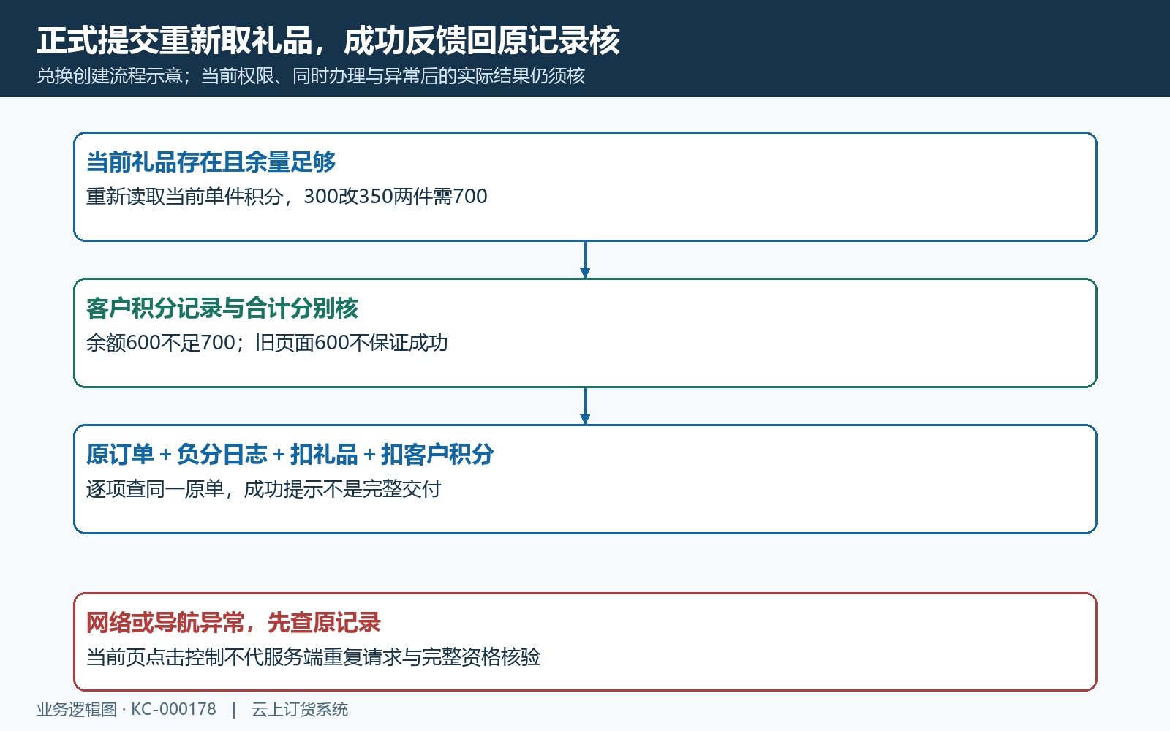
图5：旧详情不是锁定值，正式创建按当前礼品核，原单日志余量余额分别验收。

到积分订单查原单，普通订货单不能代替
我的积分中的“查订单”进入积分订单列表，积分订单列表只有全部、待发货、已发货三组筛选；原状态一对应待发货，二十一对应已发货。列表展示单号、礼品名、每件积分与数量，详情再核兑换时间、收货信息、每件积分、件数及总花费积分，不套普通订货单待付款、待收货或已完成页签。
图六是原普通订货单列表，鲜整鸡十二件、现金合计二百一十六、待付一百一十六，并有付款与再来一单。它用来辨识现金订货单和积分订单是不同记录，不能证明本次花了多少积分，也不能用再来一单重新生成兑换。找到另一张同名商品订货单，不等于找到原积分订单。
核当前使用的客户账号、原订单编号或对象、兑换时间及礼品件数，先切全部再查相应阶段，分页和刷新结果也要留时点。客户积分订单列表按创建用户查询，而可用积分按客户记录取得；同客户不同账号看不到某笔订单时，让负责人按原编号核，不能因列表为空推断未扣分或无订单。
订单形成只代表已经登记兑换，待发货仍要由店铺备妥实物；已发货状态和是否已有有效物流信息也分开。列表及详情的查看物流入口按物流公司代码是否存在显示，看到入口不证明承运记录已产生或客户已签收。交付核对继续下一篇，客户不要用切换普通订单状态代替积分订单的原交付记录。
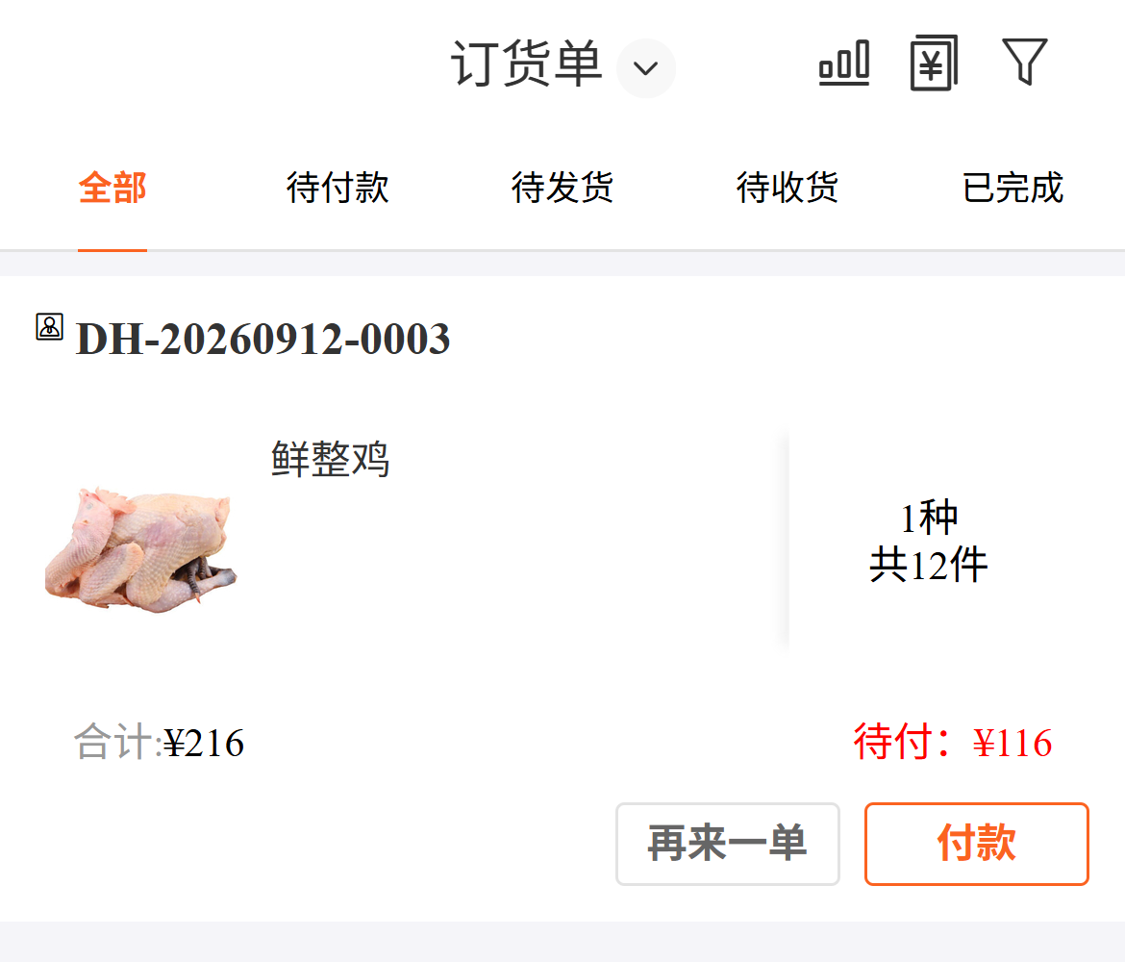
图6：原普通订货单216待付116、十二件与付款入口不代积分订单或扣分。

积分明细先切支出和月份，再核原兑换合计
从我的积分进入“积分明细”，默认显示当前年月的积分收入；兑换是支出，应切积分支出并选实际兑换年月。跨月、停留在收入页或未加载完时没看到兑换行，不应立即判断系统没扣分。逐条核标题、时间及负积分值，不能只看页头一个汇总数。
正式创建写入标题为兑换礼品的支出，保存负的订单总积分，备注关联原单号。客户明细展示标题、时点和分值，未把备注单号同样展示在每行；需要精确对应多笔同金额兑换时，由负责人按原订单及日志关联核，不能仅凭相同六百分判成同一笔。
图七使用说明例余额六百、两件共六百，在没有其他积分变化时应剩零，原订单花费六百，兑换支出负六百，礼品数量减两件。可用积分的变化与原支出、原订单一起核；同一时段若有登录签到、订货奖励、转换返款或其他兑换，必须分别计入，不能直接拿当天起止余额之差当这张订单的扣分。
明细列表按客户记录取数，页头汇总还带当前登录用户条件，因此同客户多账号时列表合计与页头汇总可能不是同一范围。页头月份支出也不是当前可用余额；发现数值差异先核账号、月份、类型及其他流水，让负责人回原单核，不手工加分把屏幕数字凑齐，也不删除原明细消掉异常证据。
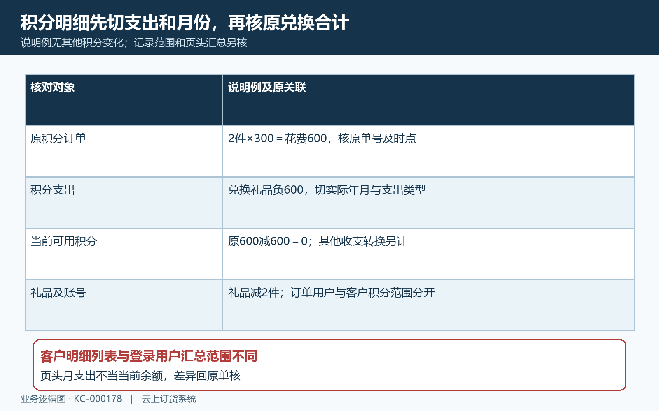
图7：说明例原单600、支出负600、无其他变化余额0，月份与账号范围分别核。

取消退款与交付另核，不承诺自动退分退量
需要改地址、未收到礼品或希望撤销兑换时，先把原积分单号、礼品、件数、原花费积分、当前状态及相关支出交店铺负责人，说明具体诉求。积分订单列表及详情在相关页面没有同样的普通订货单取消或确认收货按钮，不能写成客户点一次取消就必然退回积分和礼品数量。
历史普通手机订单详情显示，原味牛奶两件，现金订单总额二百八十八、待付款待确认，底部有取消订单和去付款。它说明另一种现金订单操作，不是积分订单撤销入口或自动返分证据；普通销售退款、订货赠分纠正与兑换礼品退回是不同业务，不能互相代用。
积分订单删除的相关处理只改订单状态，没有同时返客户积分、恢复礼品余量和反向日志；因此记录删除不能当作兑换退款完成。若店铺另有经确认的异常处理，沿原单核退分金额与数量、反向记录时点、实际实物是否退回，保留原因和责任人，不能删除原订单后口头承诺已全部恢复。
交付时仍核原单实物与收货安排，物流异常接发货和物流专题。原页面字段与局部规则不能确认完整处理结果；当前地址接收、完整权限、重复提交、并发、异常回滚及退回能力仍需沿同一订单核对。历史普通订单画面不表示本次积分兑换、扣分或退款已完成。
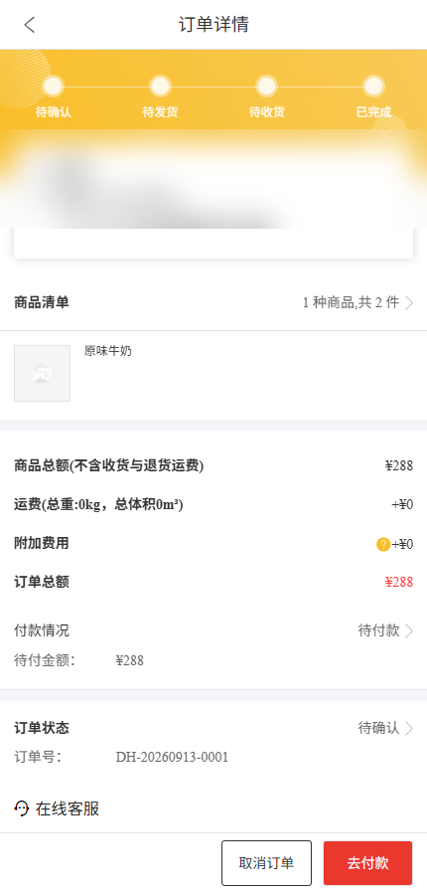
图8：原普通牛奶订单288待付款待确认及取消入口，不代积分订单自动退分退量。

下一步学习
交付接续看积分订单发货；礼品配置见积分商品设置，积分来源与返款见客户积分获取与转换。

